# Roteiro de aula prática

06/06/2025

**Diversidade de invertebrados marinhos – Annelida. Prof. Maurício Camargo.**

Nesta aula estudaremos a morfologia de oligoquetas terrestres. A atividade consiste em observar a locomoção das minhocas vivas, identificar suas principais estruturas (morfologia externa) e depois anestesiá-lo para dissecação e identificação das suas estruturas internas.

**Material**

• Lupa

• Placa de Petri

• Bisturi de dissecção

• Alfinetes finos

• Pinça fina

• Pissete com água destilada

• Bandeja de dissecação ou qualquer isopor

• Álcool 96% diluído em 7% para anestesia

• Minhocas **vivas** de 2 espécies (minhoca comum de jardim - *Urobenus brasiliensis* ou minhoca californiana - *Eisenia fetida*)

**LOCOMOÇÃO**

A minhoca deve ser colocada sobre um papel úmido para que se locomova.

Observe:

1. A variação da forma do seu corpo quando se locomove e as ondas peristálticas.

2. A velocidade com que a minhoca se desloca.

3. A diferença de deslocamento na placa lisa de vidro e na superfície do papel.

**MORFOLOGIA EXTERNA**

O animal deve ser colocado em uma placa de Petri umedecida (sem muita água). Na lupa utilize a menor intensidade de luz disponível, para não ressecar rapidamente o animal. Cuidado para o animal não ressecar, mas se acontecer, umedeça **rapidamente** a minhoca.

Observe e identifique:

1. As extremidades anterior (**boca**) e posterior (**ânus**) da minhoca.

2. O **prostômio** (“cabeça”) e o primeiro segmento verdadeiro, o **peristômio**, onde se localiza a boca.

3. O último segmento (ou **pigídio**), onde se localiza o ânus.

4. O **clitelo** (anel espesso na parte anterior da minhoca), importante para reprodução.

5. **Estruturas internas** que podem ser vistas por transparência, como o vaso dorsal, o intestino, as vesículas seminais, as glândulas prostáticas e a região dos “corações”.

6. Usando um aumento maior da lupa, tente observar as **cerdas** da superfície ventral.

**MORFOLOGIA INTERNA**

1. **Anestesiar** o animal antes da dissecção com 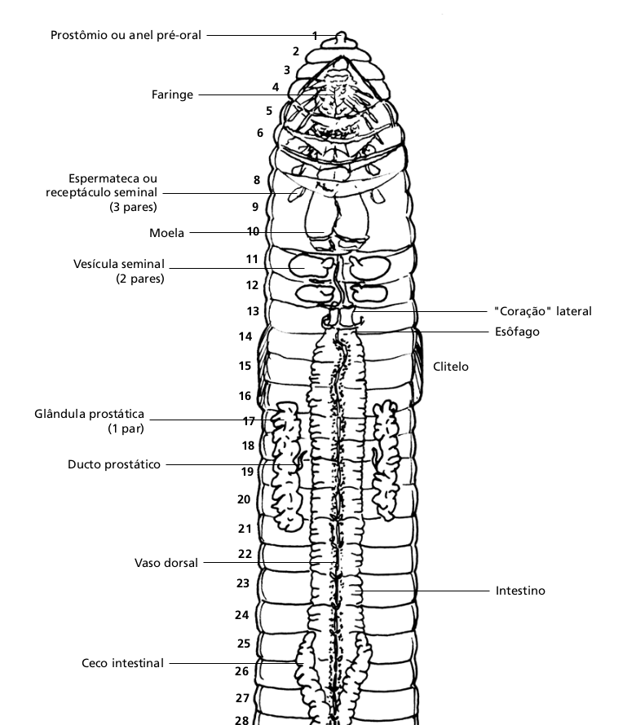álcool a 7% em uma placa de Petri, para minimizar o sofrimento animal.

2. **Aguardar** 5 a 10 minutos até que a locomoção esteja muito lenta (faça um teste tocando-a com a pinça).

3. **Secar** a minhoca com um papel toalha, retirando o excesso de álcool.

4. **Posicione** a minhoca num papelão com a face ventral para cima.

5. Com o **bisturi**, faça uma **incisão longitudinal** (no sentido do comprimento) da região anterior até a metade do corpo, evitando danificar estruturas internas.

6. Abra cuidadosamente as paredes do corpo e prenda-as com alfinetes finos.

7. Observe e identifique as estruturas internas: faringe, esôfago, espermateca (3 pares), moela, intestino, ducto prostático, vasos sanguíneos dorsais e ventrais, corações laterais, gânglios nervosos.

**Faringe**: Região muscular logo após a boca, de cor clara.

**Corações laterais** (ou vasos pulsáteis): Pequenas estruturas escuras, localizadas nos segmentos 7 a 11, ao lado do esôfago.

**Moela**: Região muscular após o papo, responsável pela trituração do alimento.

**Intestino**: Tubo longo e reto que ocupa quase todo o comprimento do corpo, absorve nutrientes.

**Vaso dorsal**: Estrutura escura e grossa que corre ao longo do “teto” do corpo, visível acima do tubo digestório.

**Vaso ventral**: Estrutura mais fina que corre ao longo da parte ventral (abaixo do tubo digestório).

**Gânglios nervosos** (cordão nervoso ventral): Linha esbranquiçada que percorre toda a extensão ventral, abaixo do intestino.